BÀI 1: SỰ KHÁC BIỆT VỀ TRÌNH ĐỘ PHÁT TRIỂN KINH TẾ - XÃ HỘI CỦA CÁC NHÓM NƯỚC
(16 câu)

1. NHẬN BIẾT (5 câu)
Câu 1: Dựa vào tính chất của hoạt động sản xuất, cơ cấu ngành kinh tế được chia thành mấy nhóm? Đó là những nhóm nào?
Trả lời:
Dựa vào tính chất của hoạt động sản xuất, cơ cấu ngành kinh tế được chia thành 3 nhóm: nông nghiệp, lâm nghiệp, thủy sản; công nghiệp, xây dựng; dịch vụ
Câu 2: Chỉ số phát triển con người (HDI) là gì?.
Trả lời:
Chỉ số phát triển con người (HDI) là thước đo tổng hợp phản ánh sự phát triển của con người trên các phương diện sức khỏe, giáo dục và thu nhập.
Câu 3: Quan sát Bản đồ chỉ số phát triển con người (HDI) và tổng thu nhập quốc gia bình quân đầu người (GNI/người) của một số nước trên thế giới năm 2020 dưới đây và kể tên các quốc gia có chỉ số HDI từ 0,8 trở lên trên thế giới.
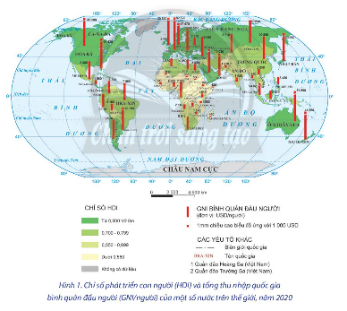
Trả lời:
Các quốc gia có chỉ số HDI từ 0,8 trở lên trên thế giới là: Hoa Kỳ, Canada, Ác-hen-ti-na, Liên bang Nga, Ô-xtrây-li-a, Thổ Nhĩ Kỳ, Thụy Sĩ,…
Câu 4: Quan sát Bản đồ chỉ số phát triển con người (HDI) và tổng thu nhập quốc gia bình quân đầu người (GNI/người) của một số nước trên thế giới năm 2020 và kể tên các quốc gia có chỉ số HDI dưới 0,55 trên thế giới.
Trả lời:
Các quốc gia có chỉ số HDI dưới 0,55 trên thế giới là: Ê-ti-ô-pi-a, Xu-đăng, CHDC Công-gô, Ma-li,…
Câu 5: Quan sát Bản đồ chỉ số phát triển con người (HDI) và tổng thu nhập quốc gia bình quân đầu người (GNI/người) của một số nước trên thế giới năm 2020 và cho biết các quốc gia có chỉ số GNI bình quân đầu người trên 40 nghìn USD.
Trả lời:
Các quốc gia có chỉ số GNI bình quân đầu người trên 40 nghìn USD là: Hoa Kỳ (43 580), Nhật Bản (40 360), Ô-xtrây-li-a (53 690), Niu Di-len (41 550), Thụy Sĩ (82 620), Đức ( 47 470), Xin-ga-po (54 920),…

2. THÔNG HIỂU (4 câu)
Câu 1: Các nước trên thế giới được phân chia mấy nhóm và dựa trên những chỉ tiêu nào? Hãy nêu nội dung của những chỉ tiêu đó.
Trả lời:
* Các nước trên thế giới được phân chia thành hai nhóm: gồm các nước phát triển và các nước đang phát triển dựa trên ba chỉ tiêu:
- Tổng thu nhập quốc gia bình quân đầu người (GNI/người)
- Cơ cấu ngành kinh tế.
- Chỉ số phát triển con người (HDI).
* Tổng thu nhập quốc gia bình quân đầu người (GNI/người):
- Dùng để so sánh mức sống của dân cư ở các nước khác nhau.
- Có ý nghĩa phản ánh trình độ phát triển kinh tế và chất lượng cuộc sống của mỗi người dân ở từng quốc gia.
- Dựa vào chỉ tiêu này, Ngân hàng Thế giới phân chia các nước thành:
+ Nước có thu nhập cao.
+ Nước có thu nhập trung bình cao.
+ Nước có thu nhập trung bình thấp.
+ Nước có thu nhập thấp.
* Cơ cấu ngành kinh tế:
- Phản ánh trình độ phân công lao động xã hội và trình độ phát triển của lực lượng sản xuất..
- Dựa vào tính chất của hoạt động sản xuất, cơ cấu ngành kinh thế chia thành 3 nhóm:
+ Nông nghiệp, lâm nghiệp và thủy sản.
+ Công nghiệp và xây dựng.
+ Dịch vụ.
* Chỉ số phát triển con người (HDI):
- Là thước đo tổng hợp phản ánh sự phát triển của con người trên các phương diện: sức khỏe, giáo dục và thu nhập.
- Thể hiện góc nhìn tổng quát về sự phát triển của một quốc gia
- Dựa vào chi tiêu này, Liên hợp quốc thống kê và xếp các nền kinh tế theo 4 mức phát triển con người:
+ Nước có HDI rất cao
+ Nước có HDI cao
+ Nước có HDI trung bình
+ Nước có HDI thấp
Câu 2: Trình bày sự khác biệt về kinh tế của các nhóm nước trên thế giới. Lấy ví dụ minh họa.
Trả lời:
* Nhóm nước phát triển:
- Có đóng góp lớn vào quy mô GDP toàn cầu
- Tốc độ tăng trưởng kinh tế khá ổn định.
- Nền kinh tế đang chuyển từ kinh tế công nghiệp sang kinh tế tri thức
- Các ngành có hàm lượng khoa học - công nghệ chiếm tỉ trọng lớn trong sản xuất và thương mại.
- Một số nước phát triển là trung tâm tài chính toàn cầu, có ảnh hưởng lớn đến nên kinh tế thế giới.
- Tiêu biểu: Anh, Hoa Kỳ, Nhật Bản, Đức,…
* Nhóm nước đang phát triển:
- Có quy mô GDP chiếm tỉ trọng thấp trong cơ cấu GDP toàn cầu.
- Tốc độ tăng trưởng kinh tế ở nhiều quốc gia khá nhanh
- Cơ cấu ngành kinh tế chuyển dịch theo hướng công nghiệp hóa và hiện đại hóa.
- Trong cơ cấu ngành công nghiệp , công nghiệp chế biến chiếm tỉ trọng chưa cao trong tổng giá trị sản xuất công nghiệp, các ngành công nghiệp sử nhiều năng lượng, nguyên liệu, lao động còn chiếm tỉ trọng lớn
- Tiêu biểu: Bra-xin, Cộng hòa Nam Phi, Việt Nam,…
Câu 3: Trình bày sự khác biệt về xã hội của các nhóm nước trên thế giới. Lấy ví dụ minh họa.
Trả lời:
* Nhóm nước phát triển:
- Tỉ lệ gia tăng dân số thấp
- Cơ cấu dân số già
- Quá trình đô thị hóa diễn ra sớm và trình độ đô thị hóa cao
- Tỉ lệ dân thành thị chiếm tỉ trọng cao trong tổng số dân.
- Ngành giáo dục và y tế rất phát triển
- Già hóa dân số dẫn đến tình trạng thiếu hụt lao động, giá nhân công cao ở các nước phát triển
* Nhóm nước đang phát triển:
- Có quy mô dân số còn tăng nhanh.
- Cơ cấu dân số theo tuổi có sự thay đổi đáng kể và đang có xu hướng già hóa.
- Tỉ lệ lao động đã qua đào tạo còn thấp hơn các nước phát triển nhưng xu hướng tăng lên nhanh chóng.
- Tỉ lệ dân thành thị chiếm tỉ trọng còn thấp trong tổng số dân ở nhiều nước.
- Ngành giáo dục, y tế ở nhiều quốc gia đã được cải thiện
- Chất lượng cuộc sống chưa cao, một số quốc gia đối mặt với nạn đói, dịch bệnh, xung đột vũ trang, ô nhiễm môi trường và cạn kiệt nguồn tài nguyên
Câu 4: So sánh sự khác nhau về cả kinh tế - xã hội của nhóm nước phát triển và nhóm nước đang phát triển.
Trả lời:
 | Nhóm nước phát triển | Nhóm nước đang phát triển
Về kinh tế | - Có đóng góp lớn vào quy mô GDP toàn cầu.  - Tốc độ tăng trưởng kinh tế khá ổn định.  - Nền kinh tế đang chuyển từ kinh tế công nghiệp sang kinh tế tri thức.  - Các ngành có hàm lượng khoa học - công nghệ chiếm tỉ trọng lớn trong sản xuất và thương mại.  - Một số nước phát triển là trung tâm tài chính toàn cầu, có ảnh hưởng lớn đến nên kinh tế thế giới. | - Có quy mô GDP chiếm tỉ trọng thấp trong cơ cấu GDP toàn cầu.  - Tốc độ tăng trưởng kinh tế ở nhiều quốc gia khá nhanh.  - Cơ cấu ngành kinh tế chuyển dịch theo hướng công nghiệp hóa và hiện đại hóa.  - Trong cơ cấu ngành công nghiệp, công nghiệp chế biến chiếm tỉ trọng chưa cao trong tổng giá trị sản xuất công nghiệp, các ngành công nghiệp sử nhiều năng lượng, nguyên liệu, lao động còn chiếm tỉ trọng lớn.
Về xã hội | - Tỉ lệ gia tăng dân số thấp.  - Cơ cấu dân số già.  - Quá trình đô thị hóa diễn ra sớm và trình độ đô thị hóa cao.  - Tỉ lệ dân thành thị chiếm tỉ trọng cao trong tổng số dân.  - Ngành giáo dục và y tế rất phát triển.  - Già hóa dân số dẫn đến tình trạng thiếu hụt lao động, giá nhân công cao ở các nước phát triển. | - Quy mô dân số còn tăng nhanh.  - Cơ cấu dân số theo tuổi có sự thay đổi đáng kể và đang có xu hướng già hóa.  - Tỉ lệ lao động đã qua đào tạo còn thấp hơn các nước phát triển nhưng xu hướng tăng lên nhanh chóng.  - Tỉ lệ dân thành thị chiếm tỉ trọng còn thấp trong tổng số dân ở nhiều nước.  - Ngành giáo dục, y tế ở nhiều quốc gia đã được cải thiện.  - Chất lượng cuộc sống chưa cao, một số quốc gia đối mặt với nạn đói, dịch bệnh, xung đột vũ trang, ô nhiễm môi trường và cạn kiệt nguồn tài nguyên.

3. VẬN DỤNG (4 câu)
Câu 1: Giải thích lí do vì sao người dân ở các nước phát triển có tuổi thọ trung bình cao?
Trả lời: Người dân ở các nước phát triển có tuổi thọ trung bình cao vì ở nhóm nước này, chất lượng cuộc sống cao và các dịch vụ y tế, chăm sóc sức khỏe phát triển.
Câu 2: Những quốc gia nào trong nhóm nước đang phát triển có GNI/người, HDI và các chỉ số khác biệt với các quốc gia khác cùng trong nhóm nước này?
Trả lời: Những quốc gia trong nhóm nước đang phát triển có GNI/người, HDI và các chỉ số khác biệt với các quốc gia khác cùng trong nhóm nước này là: Xin-ga-po, A-rập Xê-út, U-ru-goay, Ác-hen-ti-na, Cộng Hòa Nam Phi,…
Câu 3: Nguyên nhân chủ yếu tạo nên sự tương phản về trình độ phát triển kinh tế - xã hội giữa nhóm nước phát triển với đang phát triển là gì?
Trả lời:
Nguyên nhân chủ yếu tạo nên sự tương phản về trình độ phát triển kinh tế - xã hội giữa nhóm nước phát triển với đang phát triển là trình độ khoa học – kĩ thuật.
Câu 4: Cho bảng số liệu sau:
Bảng 1.1. Chỉ tiêu GNI/người, chỉ số phát triển con người và cơ cấu GDP của một số quốc gia năm 2020
Nhóm nước  Chỉ tiêu |  | Nướ phát triển |  | Nước đang phát triển
 |  | Ca-na-da | Anh | In-đô-nê-xi-a | Ê-ti-ô-pi-a
Tổng thu nhập quốc gia bình quân đầu người (USD/người) |  | 43 580 | 39 830 | 3 870 | 890
Chỉ số phát triển con người (HDI) |  | 0,931 | 0,924 | 0,710 | 0,498
Cơ cấu GDP (%) | Nông nghiệp, lâm nghiệp, thủy sản | 1,7 | 0,6 | 13,7 | 35,5
 | Công nghiệp,  xây dựng | 24,6 | 17,1 | 38,3 | 23,1
 | Dịch vụ | 66,9 | 72,8 | 44,4 | 36,8
 | Thuế sản phẩm trữ trợ cấp sản phẩm | 6,8 | 9,5 | 3,6 | 4,6

a. Vẽ biểu đồ thể hiện cơ cấu GDP của Ca-na-da và Ê-ti-ô-pi-a năm 2020.
b. Nhận xét và giải thích.
Trả lời:
a. Vẽ biểu đồ:
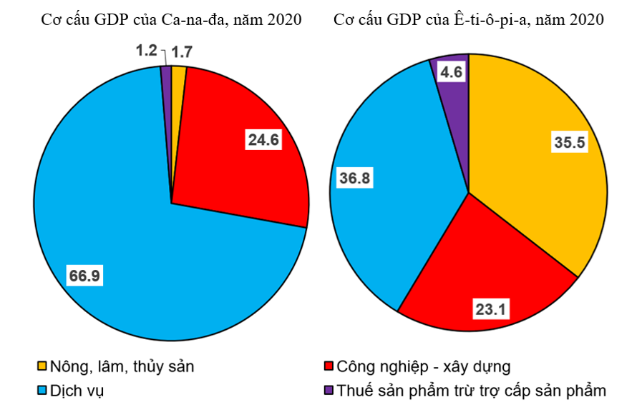
b. Nhận xét và giải thích:
* Ở Ca-na-da:
- Nhóm ngành dịch vụ chiếm tỉ trọng cao nhất trong cơ cấu kinh tế (66,9%)
- Nhóm ngành nông, lâm, thuỷ sản chiếm tỉ trọng thấp nhất trong cơ cấu kinh tế (1,7%)
* Ở Ê-ti-ô-pi-a:
- Nhóm ngành dịch vụ chiếm tỉ trọng cao nhất trong cơ cấu kinh tế (36,8%)
- Nhóm ngành công nghiệp - xây dựng chiếm tỉ trọng thấp nhất (23,1%)
* Giải thích:
- Cơ cấu kinh tế của Canada và Ê-ti-ô-pi-a có sự khác biệt do: sự phát triển không đều về kinh tế - xã hội của các nhóm nước phát triển và đang phát triển.

4. VẬN DỤNG CAO (3 câu)
Câu 1: Đặc điểm chung của nhóm các nước đang phát triển là gì?
Trả lời:
Đặc điểm chung của nhóm các nước đang phát triển là:
- GNI/người ở mức trung bình cao, trung bình thấp và thấp.
- HDI ở mức cao, trung bình và thấp.
- Trong cơ cấu ngành kinh tế, khu vực nông nghiệp, lâm nghiệp, thủy sản; công nghiệp, xâu dựng chiếm tỉ trọng cao hơn khu vực dịch vụ
Câu 2: Hãy thu thập thông tin về chỉ số HDI của Việt Nam trong những năm gần đây.
Trả lời:
trong giai đoạn 2016-2020, HDI của cả nước và hầu hết 63 tỉnh, thành phố trực thuộc Trung ương đều tăng qua các năm. HDI của cả nước tăng từ 0,682 năm 2016
- Lên 0,687 năm 2017;
- Lên 0,693 năm 2018;
- Lên 0,703 năm 2019
- Lên 0,706 năm 2020.
Câu 3: Trên thế giới, tuổi thọ trung bình ở các nước phát triển cao hơn các nước đang phát triển. Hãy giải thích lí do
Trả lời:
- Các nước phát triển do mức sống cao nên con người sống thọ hơn, trẻ em sinh ra được đảm bảo chăm sóc sức khoẻ nên tỉ lệ tử của trẻ em dưới 1 tuổi rất thấp đã làm cho tuổi thọ trung bình của các nước này tăng cao.
Ngược lại, các nước đang phát triển có mức sống thấp, tỉ lệ tử của trẻ em sơ sinh lớn, cùng với bệnh tật, chiến tranh, thiên tai đã làm cho tuổi thọ của các nước này thấp.

